Додаток 2
до рішення виконавчого комітету
від №

Перелік суб'єктів, яким відмовлено у наданні дозволу на розміщення зовнішньої реклами м. Суми
№  з/п | Для юридичної особи –  повне найменування  розповсюджувача зовнішньої реклами,  для фізичних осіб – П.І.Б. | Адреса  місця розташування  рекламного засобу,  номер дозволу (за наявності) | Тип  рекламного засобу/Інше | Підстави відмови
1. | ФОП Калініченко Анатолій Олексійович | вул. Білопільський шлях, 26/2 | рекламні засоби на опорі  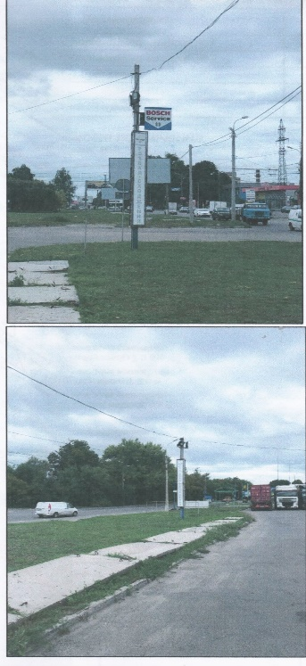 | Відмовлено на підставі статті 8 Закону України «Про рекламу» (зі змінами від 3 липня 2018 року  № 2484-VIII) – не допускається розміщення рекламних засобів на підтримуючих, опорних та інших елементах контактної мережі, на засобах та обладнанні (у тому числі опорах) зовнішнього освітлення
2. | ФОП Мокан Олена Ігорівна | вул. Кооперативна, 9 А, прим. 8 | спеціальна конструкція на фасаді  (1000 х 1600 мм)  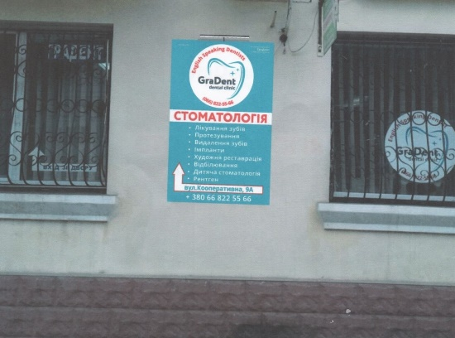 | Рекламний засіб розміщено самовільно, з порушенням Правил розміщення зовнішньої реклами на території м. Суми, затверджених рішенням ВК СМР від 17.12.2013 № 650 (зі змінами) та п. 9 додатку 2 до Комплексної схеми розміщення рекламних засобів із зонуванням території м. Суми, затвердженої рішенням виконавчого комітету Сумської міської ради від 30.05.2017 № 285
3. | ФОП Гарбарчук Наталія Володимирівна | вул. Роменська, 92/1, приміщення 2 | спеціальні конструкції на фасаді  1400 х 1980 мм  980 х 2050 мм  980 х 2050 мм  600 х 2000 мм  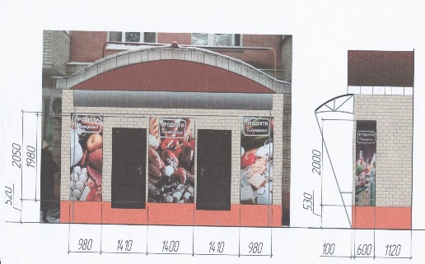 | Недопустима норма перекриття скла вітрини для лайтпостера (більше 40%) – невідповідність п. 3 додатку 4 до до Комплексної схеми розміщення рекламних засобів із зонуванням території м. Суми , затвердженої рішенням виконавчого комітету Сумської міської ради від 30.05.2017 № 285
4. | ФОП Кульбачний Сергій Дмитрович | просп. Курський, 22 | стела  (2972 х 8865 мм) | Невідповідність п. 12 додатку 2 до Комплексної схеми розміщення рекламних засобів із зонуванням території м. Суми, затвердженої рішенням виконавчого комітету Сумської міської ради від 30.05.2017 № 285 – відстань до вже розміщеного рекламного засобу менше 100 метрів

В.о. начальника управління архітектури та містобудування
Сумської міської ради О.О. Бондаренко

